Analízis 1.

**• Mit mond ki a Dedekind-axióma vagy szétválasztási axióma?**

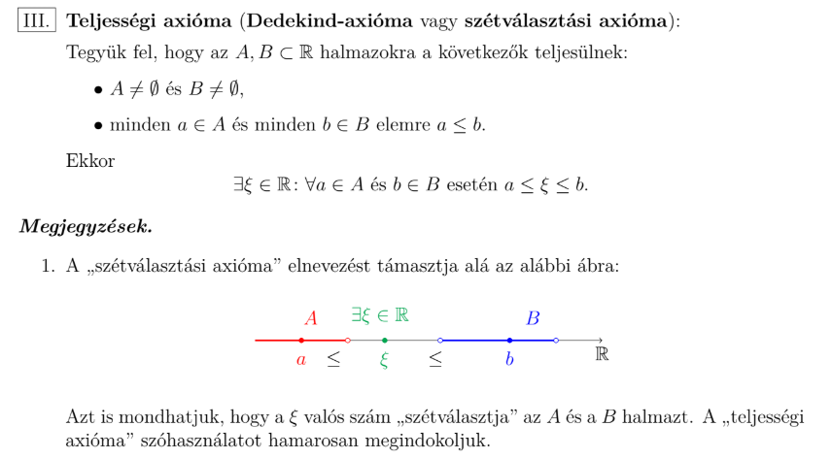

**• Írja le pozitív formában azt, hogy valamely ∅ ̸= H ⊂ R halmaz felülről nem korlátos!**



A fenti állítás pozitív formában való tagadása a következő  
 ∀K ∈ R, ∃x ∈ H, hogy x > K

**• Fogalmazza meg egyenlőtlenségekkel azt a tényt, hogy valamely ∅ ̸= H ⊂ R halmaz** **korlátos!**

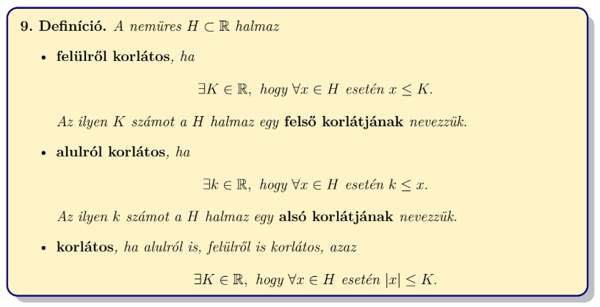

**• Fogalmazza meg a szuprémum-elvet!**

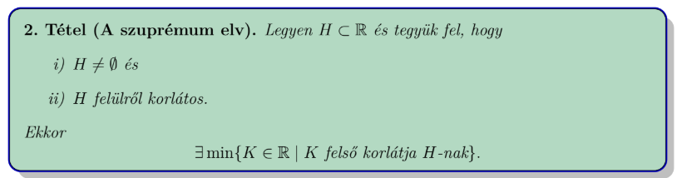

**• Mi a szuprémum definíciója?**



**• Fogalmazza meg egyenlőtlenségekkel azt a tényt, hogy ξ = sup H ∈ R!**

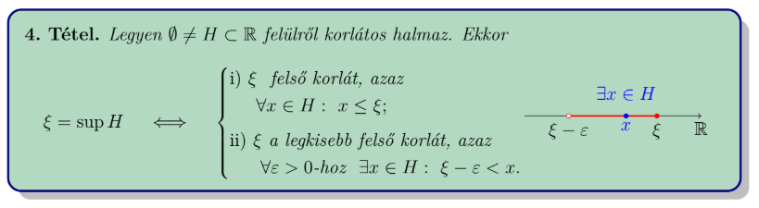

**• Mi az infimum definíciója?**



**• Fogalmazza meg egyenlőtlenségekkel azt a tényt, hogy ξ = inf H ∈ R!**

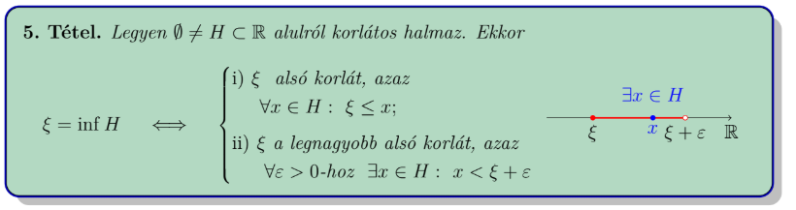

**• Mi a kapcsolat egy halmaz maximuma és szuprémuma között?**



**• Mi a kapcsolat egy halmaz minimuma és infimuma között?**

